PRACTICA 19
EMMMANUEL ALEJANDRO CASTRO DURAN, JUAN ARCE MARTINEZ, CARLO ARAGON DEL CASTILLO, ADRIAN ARAGON DEL CASTILLO
LENGUAJE DE PROGRAMACION SQL
El lenguaje de consulta estructurado o SQL (por sus siglas en inglés structured query language) es un lenguaje declarativo de acceso a bases de datos relacionales que permite especificar diversos tipos de operaciones en éstas. Una de sus características es el manejo del álgebra y el cálculo relacional permitiendo efectuar consultas con el fin de recuperar -de una forma sencilla- información de interés de una base de datos, así como también hacer cambios sobre ella.
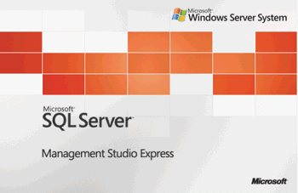
Qué es y para qué sirve el SQL
Las aplicaciones en red son cada día más numerosas y versátiles. En muchos casos, el esquema básico de operación es una serie de scripts que rigen el comportamiento de una base de datos.
Debido a la diversidad de lenguajes y de bases de datos existentes, la manera de comunicar entre unos y otras sería realmente complicada a gestionar de no ser por la existencia de estándares que nos permiten el realizar las operaciones básicas de una forma universal.
Es de eso de lo que trata el Structured Query Language que no es mas que un lenguaje estándar de comunicación con bases de datos. Hablamos por tanto de un lenguaje normalizado que nos permite trabajar con cualquier tipo de lenguaje (ASP o PHP) en combinación con cualquier tipo de base de datos (MS Access, SQL Server, MySQL...).
El hecho de que sea estándar no quiere decir que sea idéntico para cada base de datos. En efecto, determinadas bases de datos implementan funciones específicas que no tienen necesariamente que funcionar en otras.
Aparte de esta universalidad, el SQL posee otras dos características muy apreciadas. Por una parte, presenta una potencia y versatilidad notables que contrasta, por otra, con su accesibilidad de aprendizaje.
El manual de SQL de desarrolloweb pretende dar a conocer las operaciones básicas que se pueden realizar con SQL y que tienen una aplicación directa con la creación de aplicaciones en red sin profundizar más de lo estrictamente necesario. Buscamos con ello ofrecer al webmaster un manual de referencia práctico y aplicado.

